Complément : Sécuriser l’accès aux pages : les variables de session

Nous souhaitons désormais faire en sorte qu’un utilisateur non identifié ne puisse pas ouvrir une page de notre site. Nous avons vu comment identifier un utilisateur, on pourrait le faire avant d’afficher chaque page. On pourrait aussi enregistrer le fait que cette identification a été réalisée. Pour cela, nous allons utiliser une variable de SESSION.

Dans le fichier verification.php, nous avons vérifié dans la base de données que l’utilisateur existait bien. Puis nous avons affiché un message de confirmation.
C’est l’endroit idéal pour enregistrer dans la variable $_SESSION [‘valide’] le fait que l’utilisateur est authentifié ou non.
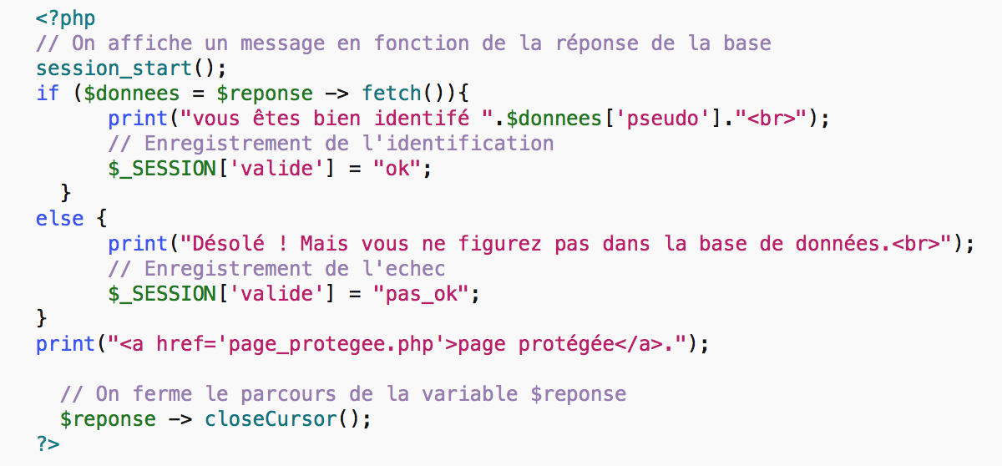
La fonction session_start() permet de démarrer la session et de préparer les variables de session.
L’instruction $donnees = $reponse -> fetch() parcours l’ensemble des réponses à la requête et stocke les résultats dans la variable $donnees (Ici, il n’y a qu’une seule ligne).
L’affection renvoie le booléen False quand il n’y a pas de réponse. C’est ce test que l’on utilise pour savoir si l’utilisateur a été trouvé dans la base.

Dans les pages suivantes (page_protegee.php), il suffit de tester la valeur de cette variable $_SESSION[‘valide’], d’afficher un message d’erreur et de stopper l’exécution de la suite du chargement de la page quand l’authentification n’est pas effectuée.
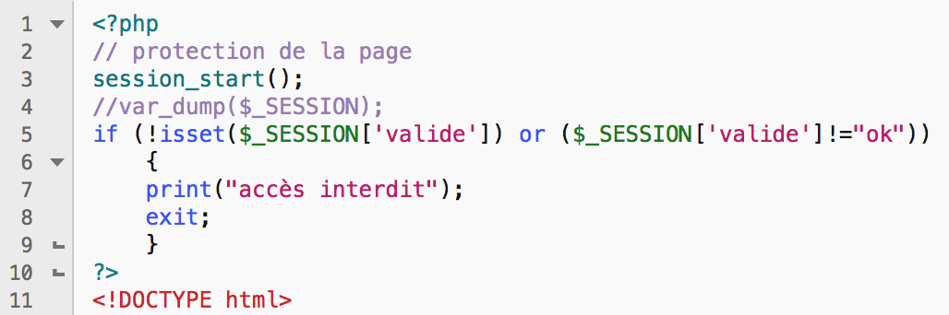
var_dump() est une fonction qui affiche l’état d’une variable : ce qui est bien utile pour vérifier que tout fonctionne bien.

